**Pertemuan 1 : HTML**

**Tugas 1 : Produksi Jam Tangan**

|  |  |
| --- | --- |
| **Nama / Nim** | **: Bimo Satrio Putra (2218062)** |
| **Kelas** | **:** D |
| **Pengajar** | **:** Muhammad Ridho Putra Syalabi (2118014) |

* 1. **Tujuan**

1. Mampu memahami struktur dasar HTML.
2. Mampu memahami fungsi tag – tag dasar HTML.
3. Mampu membuat halaman web menggunakan HTML.
   1. **Alat dan Bahan**
4. Laptop/pc
5. Modul Praktikum Web 2024
6. TextEditor (Visual Studio Code / Sublime Text)
   1. **Langkah-langkah**
7. Index.html

Source code :

|  |
| --- |
| <!DOCTYPE html>  <html lang="en">  <head>  <meta charset="UTF-8">  <meta name="viewport" content="width=device-width, initial-scale=1.0">  <title>Penjualan Motor - Halaman Utama</title>  </head>  <body>  <h1>Selamat Datang di Penjualan Motor</h1>  <p>Temukan berbagai penawaran menarik untuk motor favorit Anda.</p>  <a href="login.html">Login</a> | <a href="register.html">Register</a>  </body>  </html> |

Hasil Tampilan :

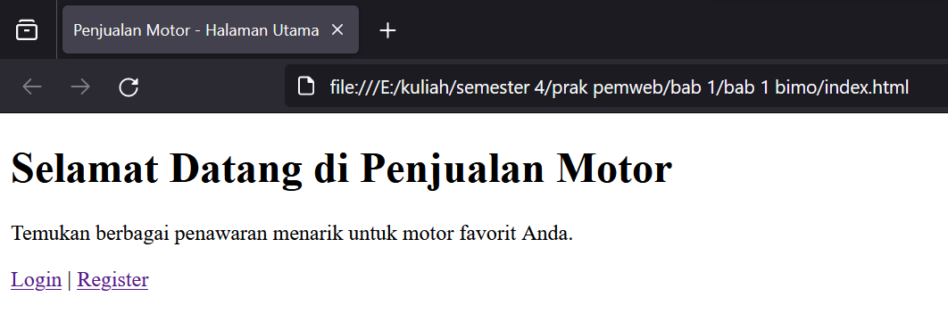

Analisa :

Halaman utama situs web penjualan motor ini didesain dengan sederhana dan informatif. Judul halaman yang jelas menyambut pengunjung, diikuti oleh pesan yang mengundang untuk menemukan penawaran menarik. Terdapat tautan langsung ke halaman login dan registrasi untuk memudahkan pengguna mengakses fitur-fitur utama situs. Desain yang minimalis memungkinkan pengguna untuk fokus pada informasi yang disampaikan tanpa gangguan visual yang berlebihan.

1. Login.html

Source code :

|  |
| --- |
| <!DOCTYPE html>  <html lang="en">  <head>  <meta charset="UTF-8">  <meta name="viewport" content="width=device-width, initial-scale=1.0">  <title>Penjualan Motor - Halaman Login</title>  </head>  <body>  <h1>Masuk ke Akun Anda</h1>  <form action="/submit_login" method="post">  <label for="username">Username:</label><br>  <input type="text" id="username" name="username"><br>  <label for="password">Password:</label><br>  <input type="password" id="password" name="password"><br>  <input type="submit" value="Masuk">  </form>  <a href="register.html">Belum punya akun? Daftar di sini.</a>  </body>  </html> |

Hasil Tampilan :

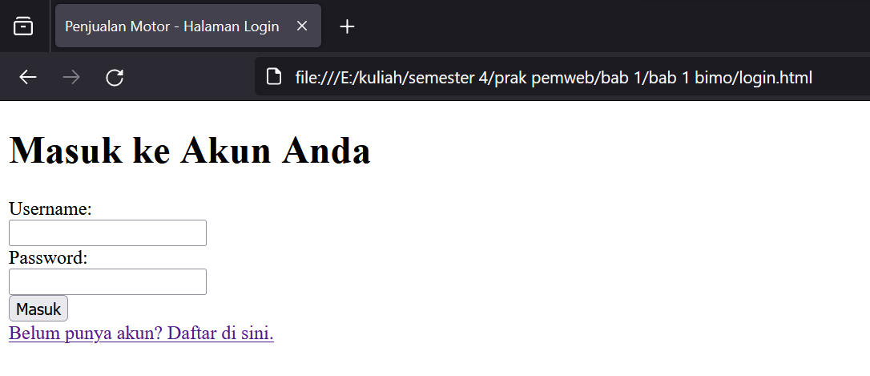

Analisa :

Halaman login ini memberikan pengguna kemudahan untuk masuk ke akun mereka dengan mudah. Teks judul yang jelas menyampaikan tujuan dari halaman tersebut, diikuti oleh formulir login yang sederhana. Pengguna diminta untuk memasukkan username dan password mereka. Tombol "Masuk" disediakan untuk mengirimkan informasi login. Di bagian bawah, terdapat tautan yang mengarahkan pengguna untuk mendaftar jika mereka belum memiliki akun. Desain halaman yang minimalis memperjelas fokus pada fungsi utama halaman, yaitu proses login.

1. Register.html

Source code :

|  |
| --- |
| <!DOCTYPE html>  <html lang="en">  <head>  <meta charset="UTF-8">  <meta name="viewport" content="width=device-width, initial-scale=1.0">  <title>Penjualan Motor - Halaman Register</title>  </head>  <body>  <h1>Daftar Akun Baru</h1>  <form action="/submit_register" method="post">  <label for="username">Username:</label><br>  <input type="text" id="username" name="username"><br>  <label for="password">Password:</label><br>  <input type="password" id="password" name="password"><br>  <input type="submit" value="Daftar">  </form>  <a href="login.html">Sudah punya akun? Masuk di sini.</a>  </body>  </html> |

Hasil Tampilan :

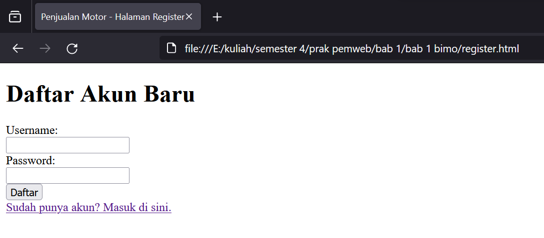

Analisa :

Halaman registrasi ini memungkinkan pengguna untuk membuat akun baru dengan mudah. Teks judul yang jelas memberitahu pengguna tentang tujuan dari halaman tersebut, yaitu untuk mendaftar akun baru. Formulir registrasi sederhana disediakan dengan input untuk username dan password. Tombol "Daftar" disediakan untuk mengirimkan informasi pendaftaran. Di bagian bawah, terdapat tautan yang mengarahkan pengguna untuk masuk jika mereka sudah memiliki akun. Desain halaman yang minimalis memfokuskan perhatian pada proses pendaftaran.